UPUTSTVO ZA KORIŠĆENJE EVIDENCIJE INTERNOG TRŽIŠTA RADA

Otvaranjem linka koje vodi ka aplikaciji ITR, pojaviće vam se sledeći ekran:

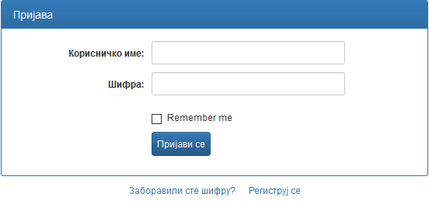
Kako bi se prijavili na Evidenciju internog tržišta rada, potrebno je da idete na polje registruj se. Posle klika na polje registruj se otvoriće vam se sledeći prozor:

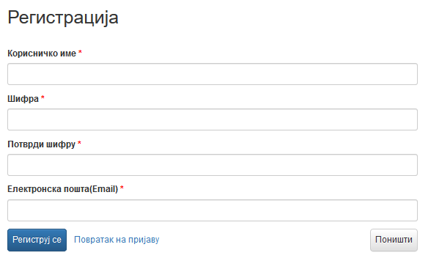
Potrebno je popuniti sva postojeća polja.

***NAPOMENA
S obzirom na tajnovitost podataka koji se nalaze u Evidenciji internog tržišta rada, molimo vas sledeće:
- Korisničko ime ne sme sadržati ništa što bi vas povezivalo sa tim ko ste
- Šifra mora imati minimum 8 karaktera i to jedno veliko slovo, jedan interpunkcijski znak i bar jedan broj
- E-mail adresu je poželjno koristiti poslovnu, al ako niste u mogućnosti može da bude i gmail, yahoo itd, ali strogo vaš lični.

Kada sve popunite, kliknite na polje Registruj se.

Nakon registracije dobićete e-mail koji sadrži link koji morate otvoriti kako bi registracija bila uspešna.

Prilikom prijave na aplikaciju biće vam inicijalno omogućen samo unos ličnih podataka.

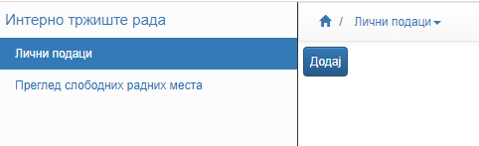
Klikom na Додај otvoriće se forma za unos ličnih podataka.
Nakon unosa traženih podataka, klikom na Сачувај podaci će biti sačuvani u bazi.
Obavezno je popuniti i formu Izjava.
Kada se zavrži unos, Služba za upravljanje kadrovima će izvršiti proveru unetih podataka. Nakon provere biće omogućen unos ostalih podataka kako bi moglo da se kompletno završi popunjavanje profila.

Nakon omogućavanja unosa ostalih podataka, aplikacija će izgledati kao na slici ispod.

Klikom na ikonicu označenu crvenom strelicom otvara se meni sa formama u kojim se vrši unos ostalih podataka.
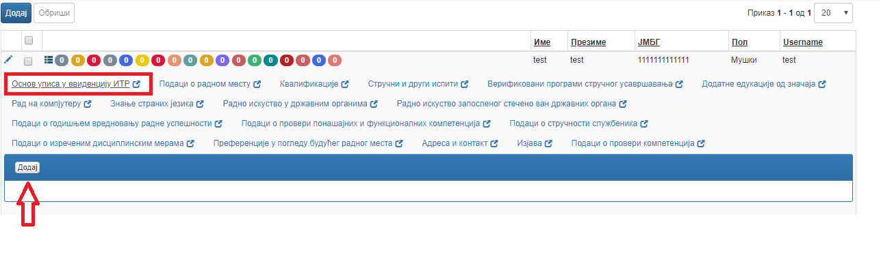
Klikom na dugme Додај, označenu crvenom strelicom, otvara se forma Основ уписа у евиденцију ИТР. Za unos ostalih informacija potrebno je izabrati svaku sledeću formu (npr. Подаци о радном месту) i onda se opet klikne na dugme Додај.

